 |  |  | T.C.  AFYON KOCATEPE ÜNİVERSİTESİ  DAZKIRI MESLEK YÜKSEKOKULU  AKADEMİK DANIŞMANLIK TOPLANTI  TUTANAĞI |  |  | 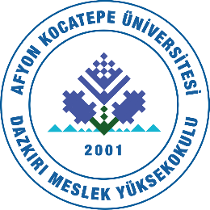
Tarih |  | : | 22.07.2026
Saat |  | : | 14:00
Yer |  | : | Konferans Salonu
Birimin Adı |  | : | Dazkırı Meslek Yüksekokulu
Toplantı Konusu |  | : | 2025 – 2026 Güz Yarıyılı Akademik Danışmanlık Toplantısı
Toplantı Başkanı |  | : | Doç. Dr. Tolga YÜCEHAN | İmza | :
GÜNDEM BAŞLIKLARI
1.
2.
3.
4.
5.
6.
ALINAN KARARLAR
1.
2.
3.
4.
5.
6.

EKLER:
- Toplantı katılım tutanağı
- Kanıtlar (resim, sunu dosyası vb.)

